（1）中国石油天然气集团有限公司与中国石油大学（北京）全面战略合作协议
（2）中国石油化工集团有限公司与中国石油大学（北京）全面战略合作协议
（3）中国海洋石油集团有限公司与中国石油大学（北京）全面战略合作协议
（4）关于共建中国石油大学（北京）北京工程师学院的协议
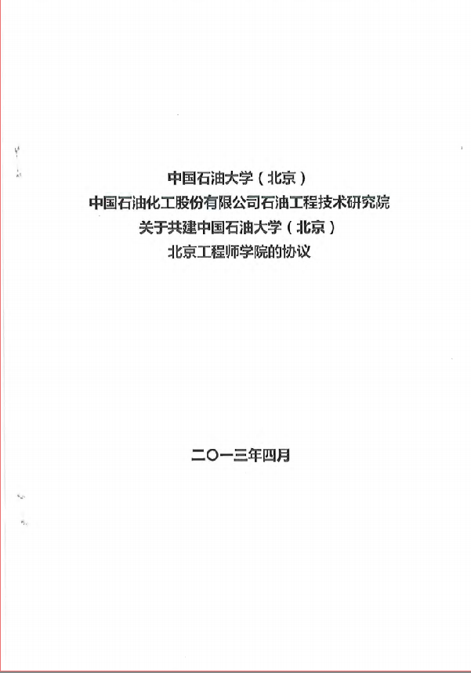
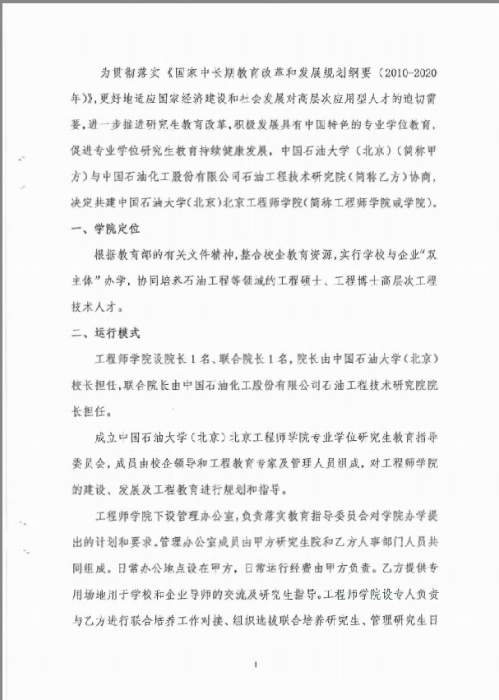
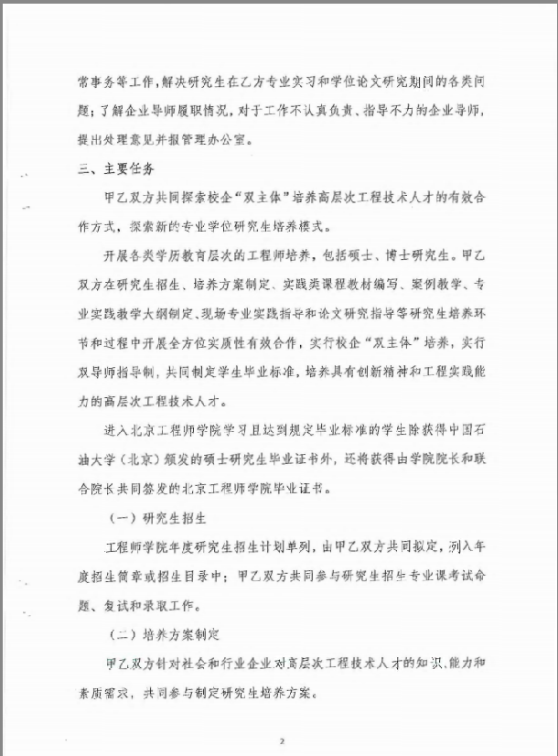
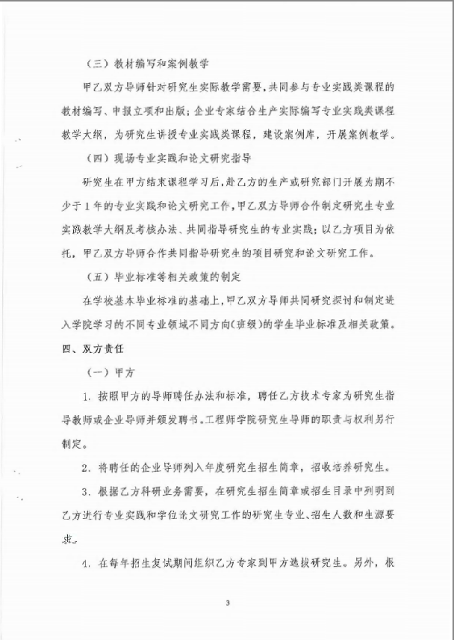
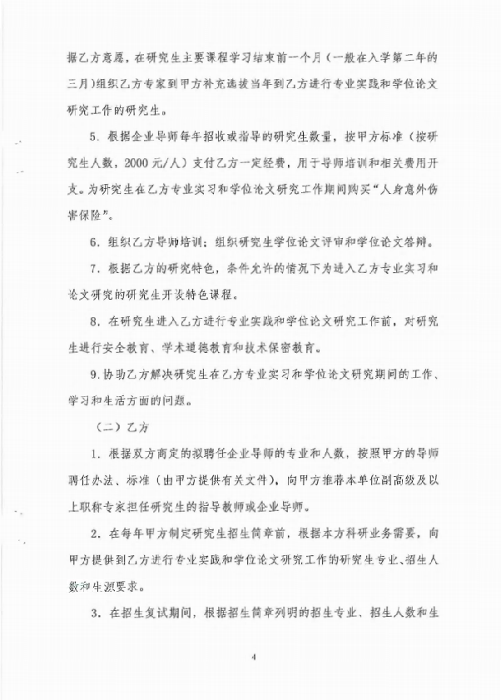
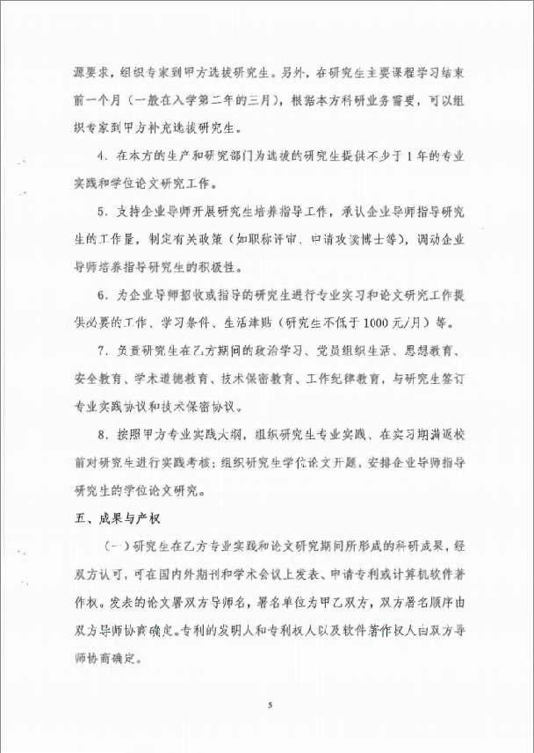
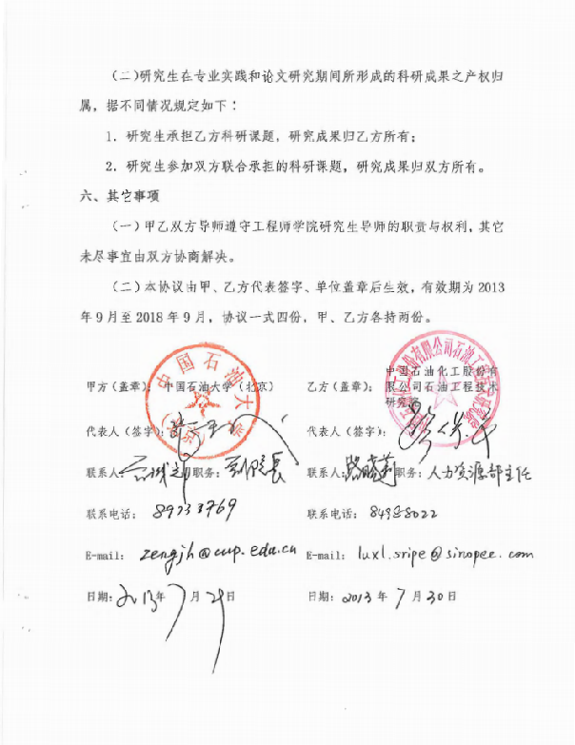
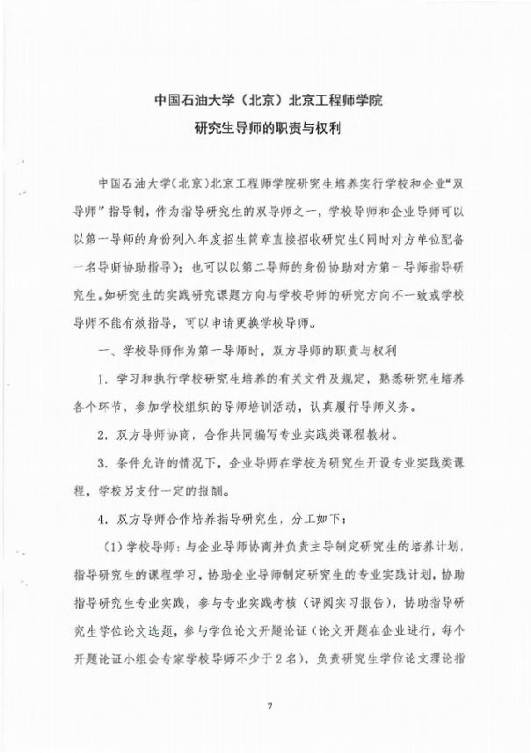
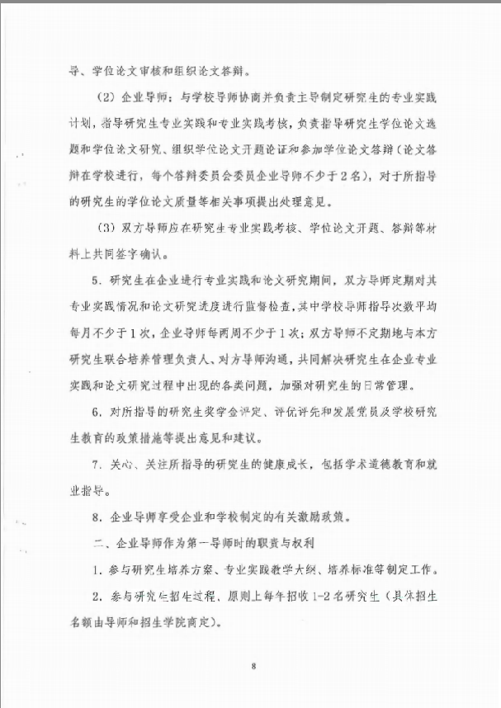

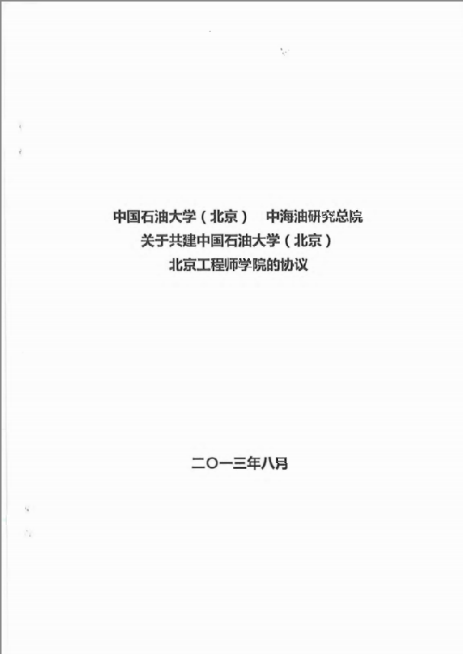
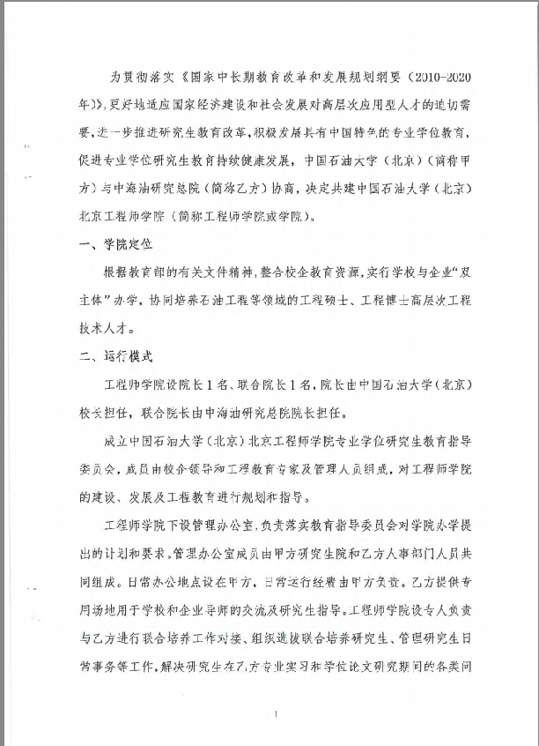
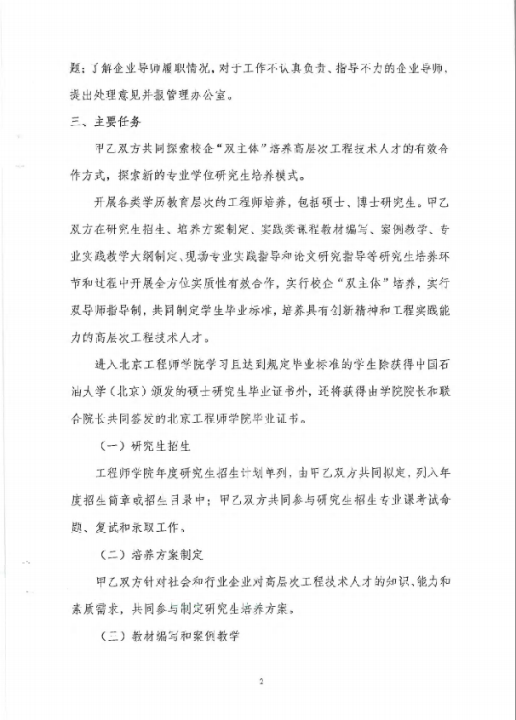
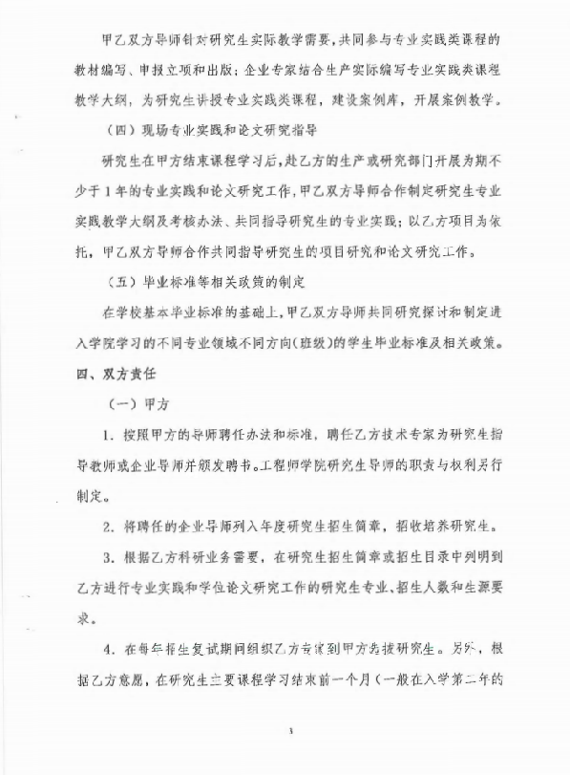
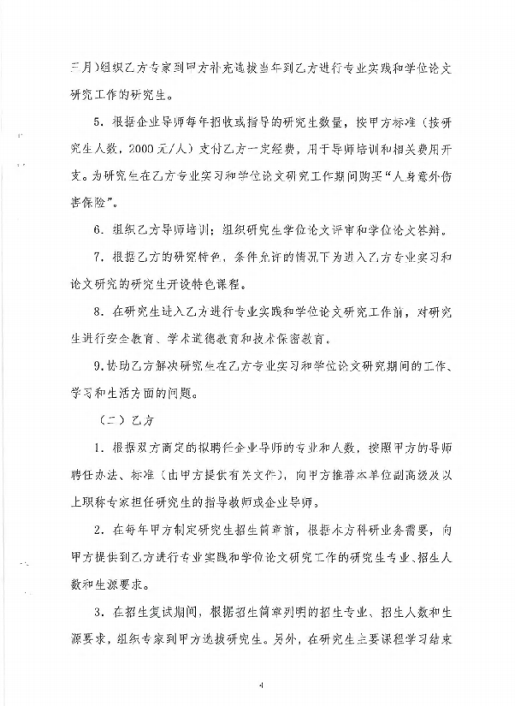
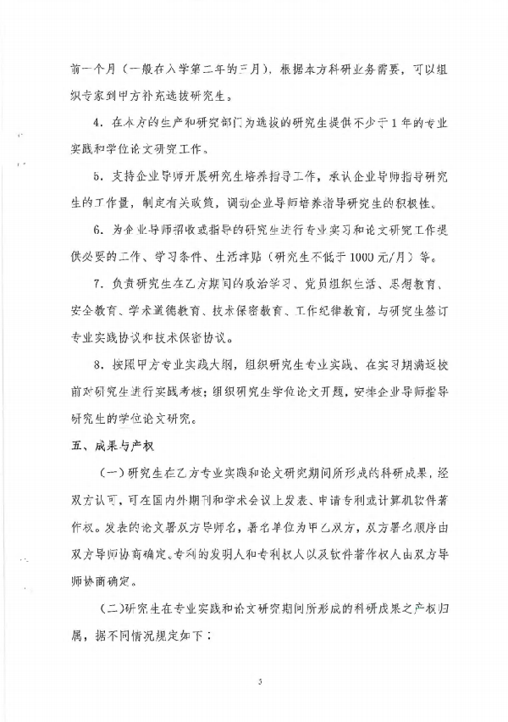
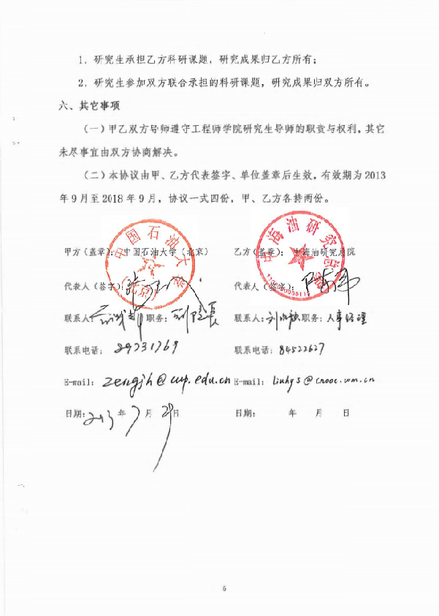
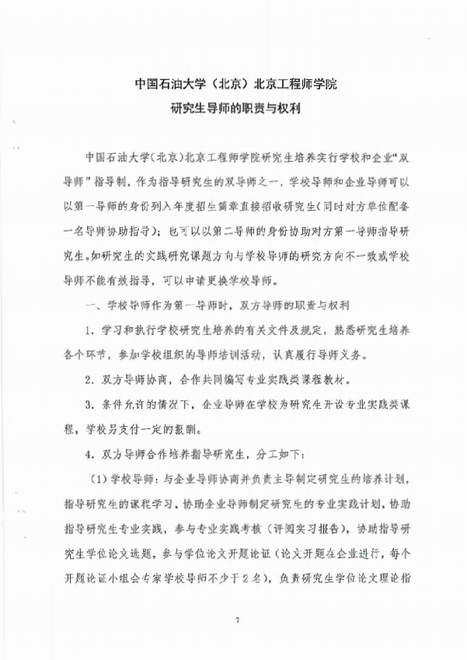
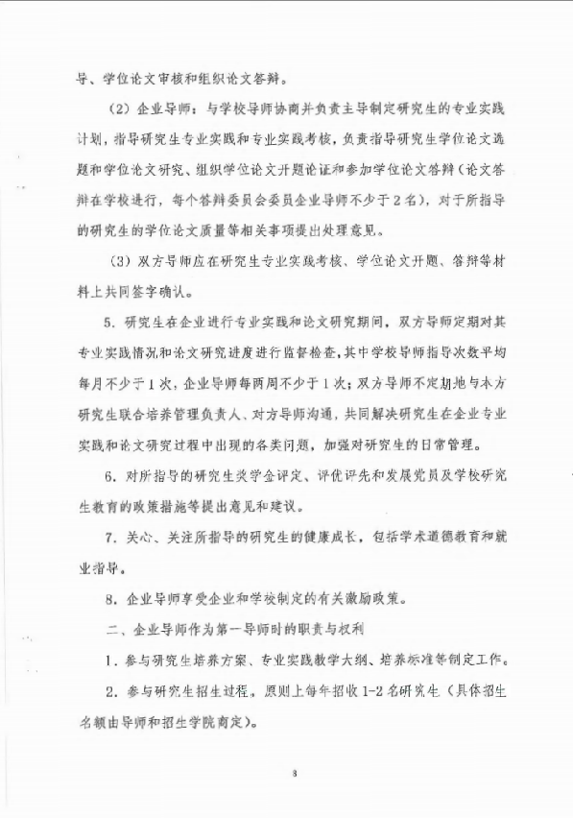

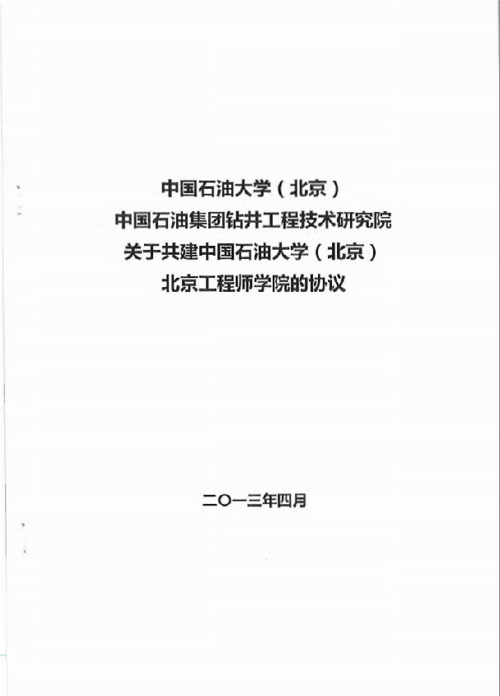
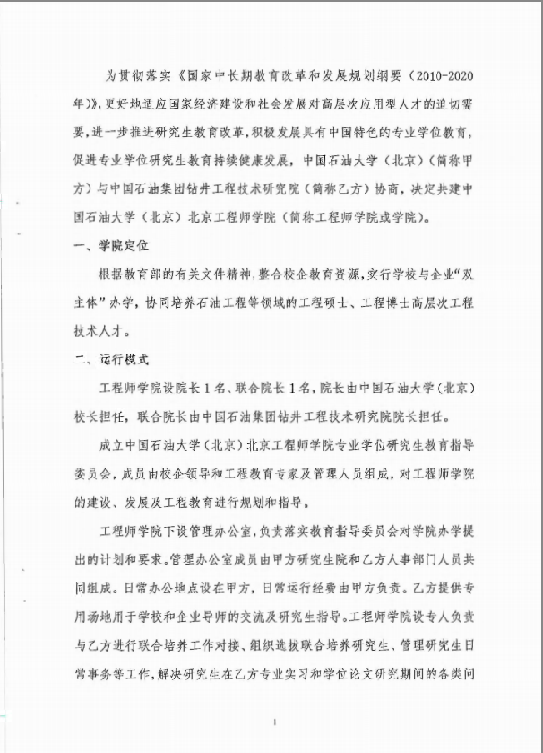
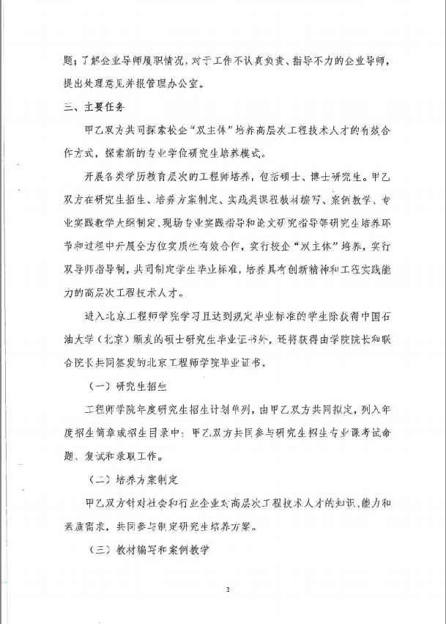
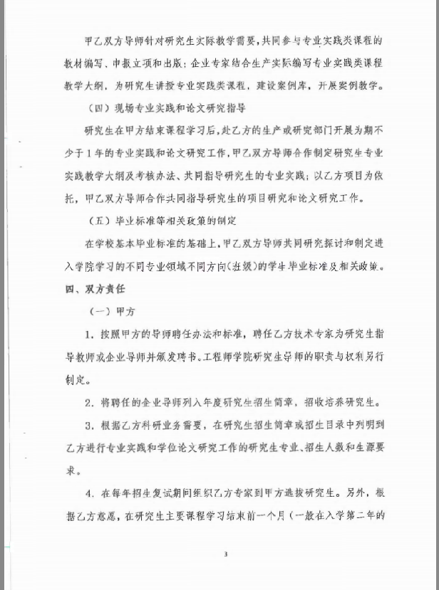
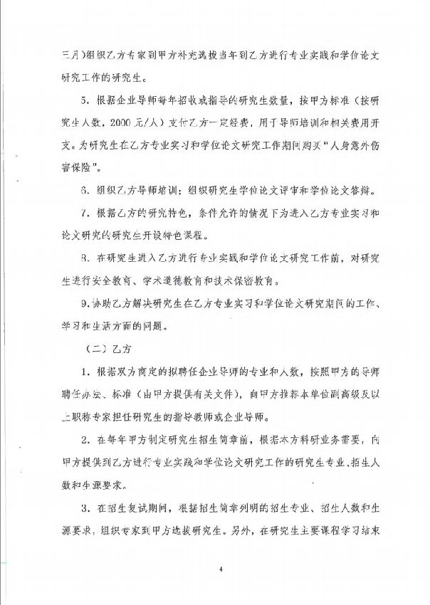
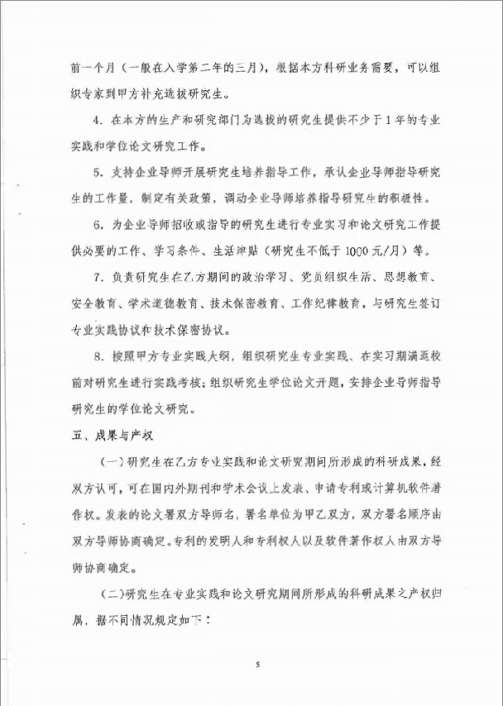
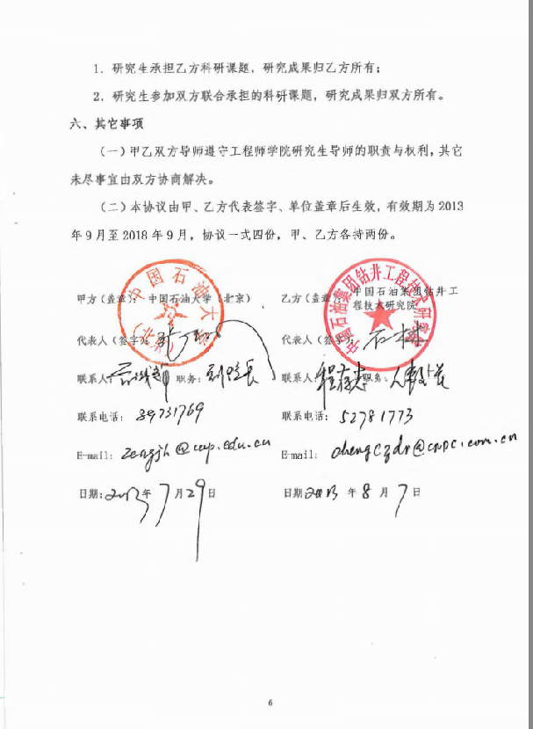
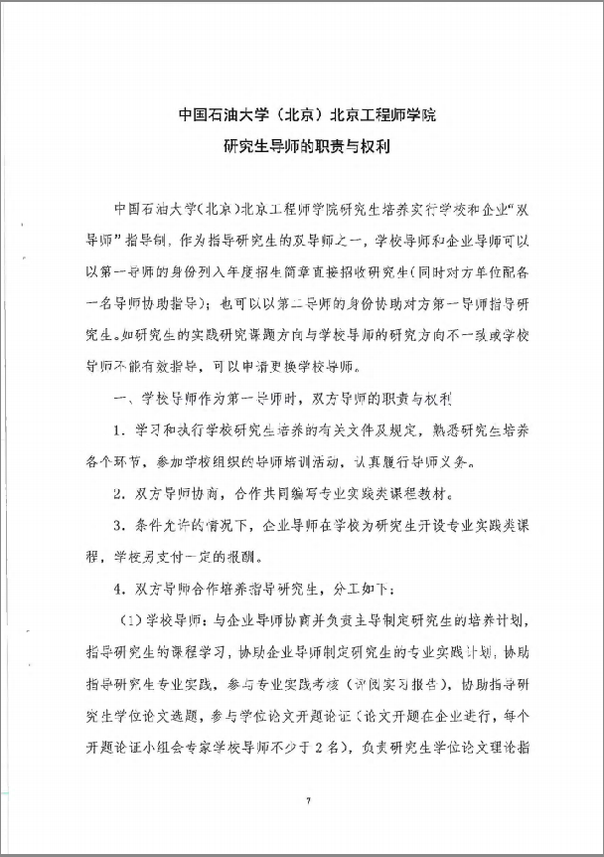
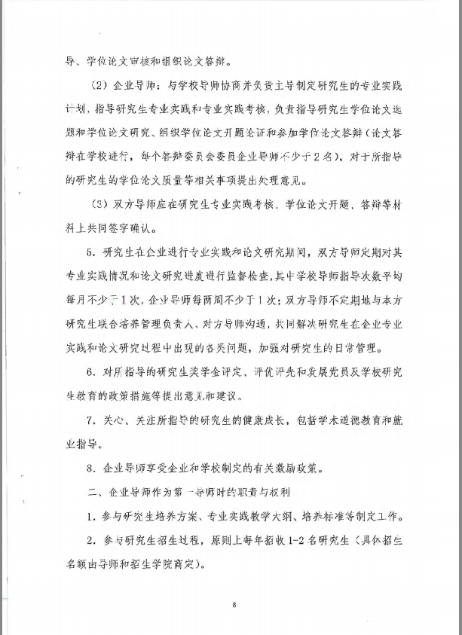

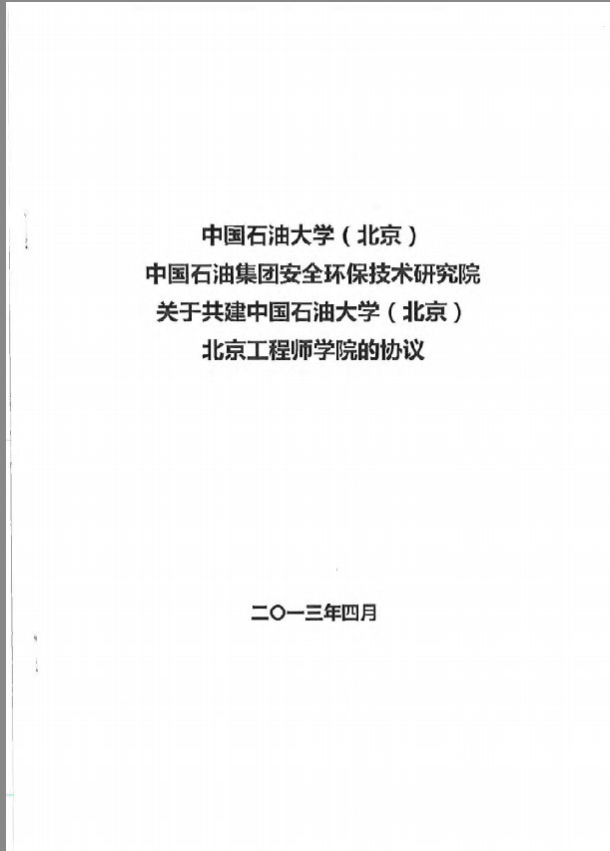
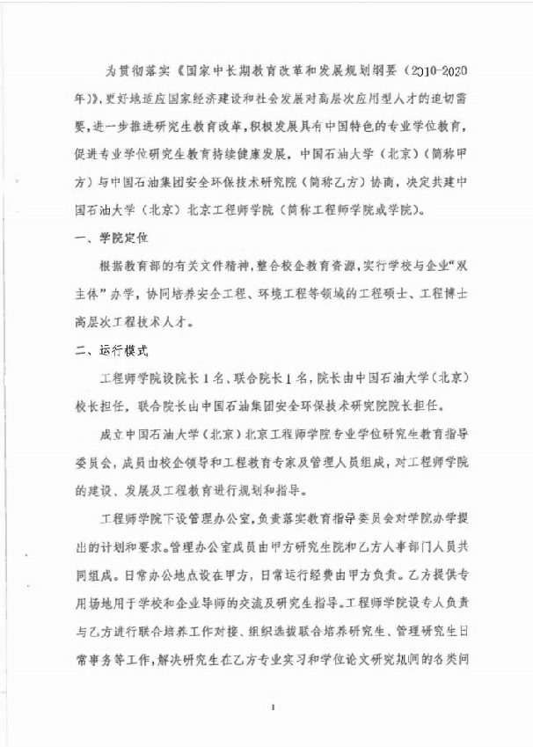
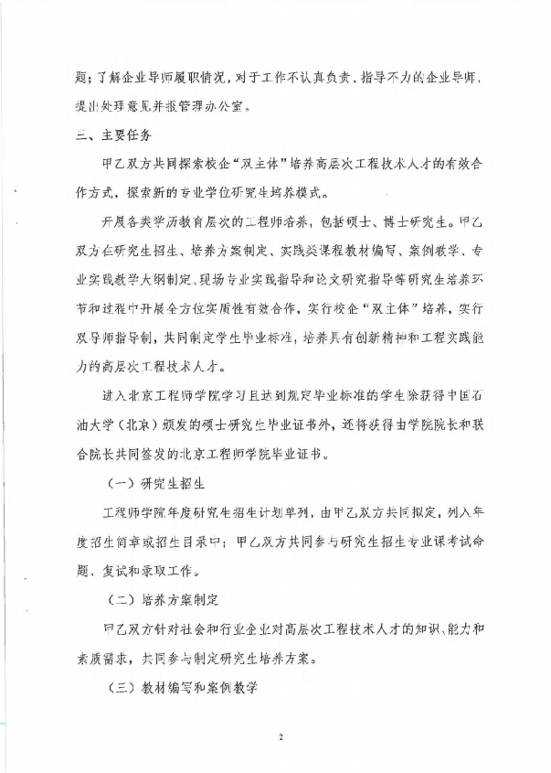
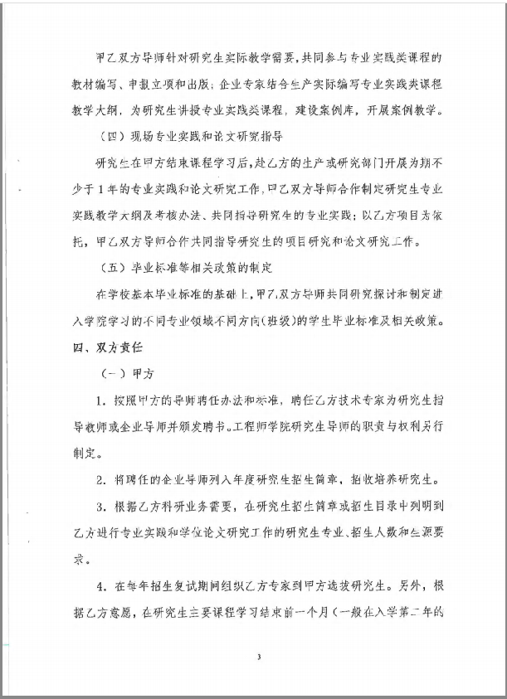
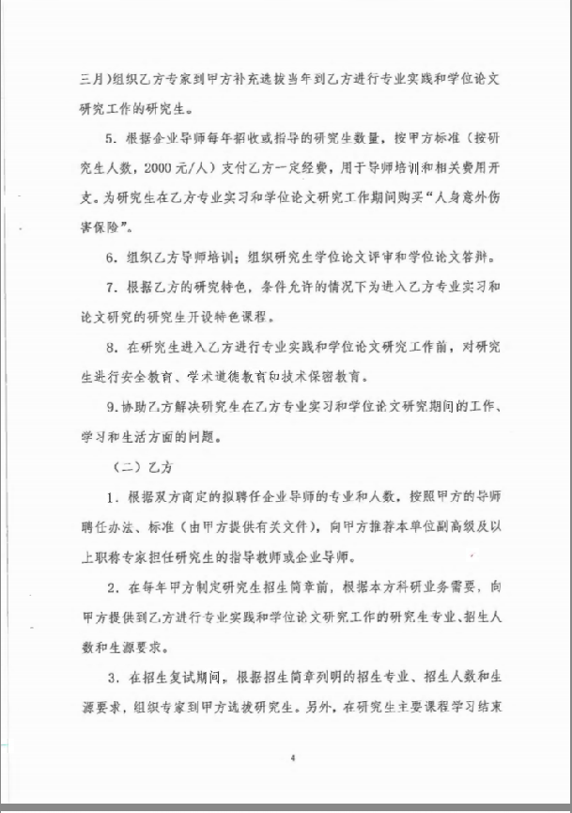
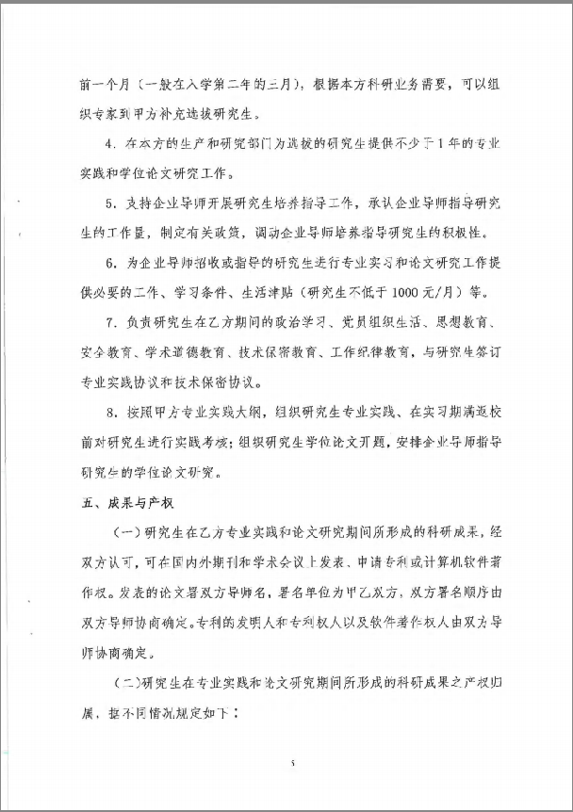
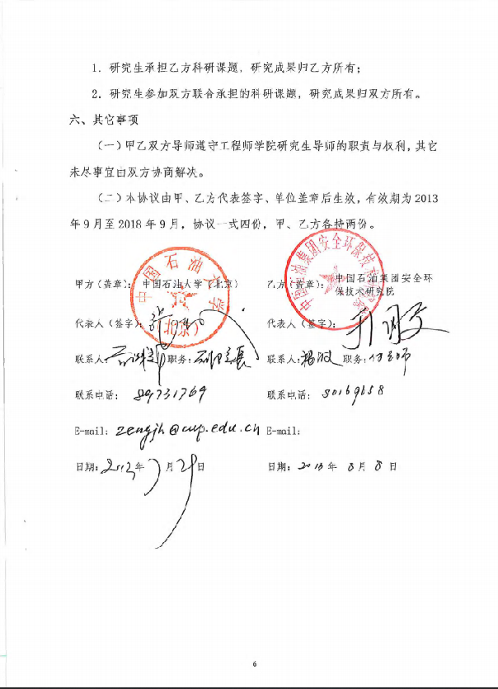
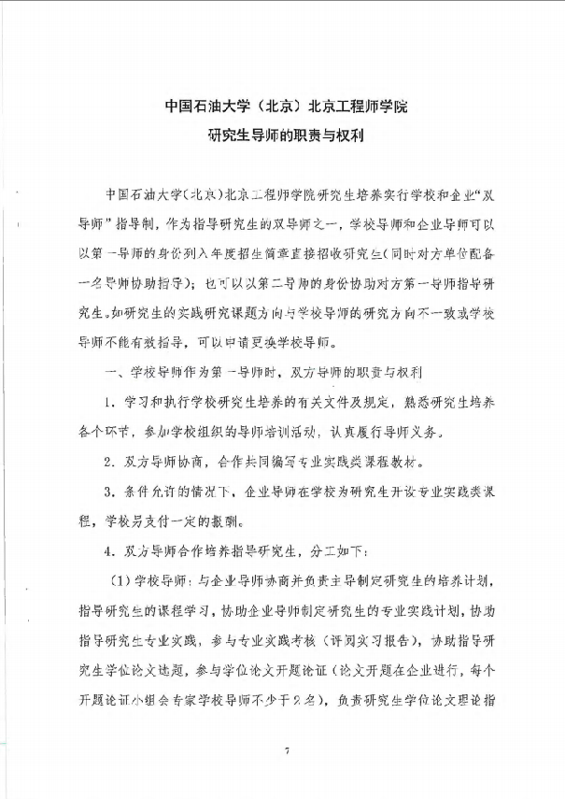
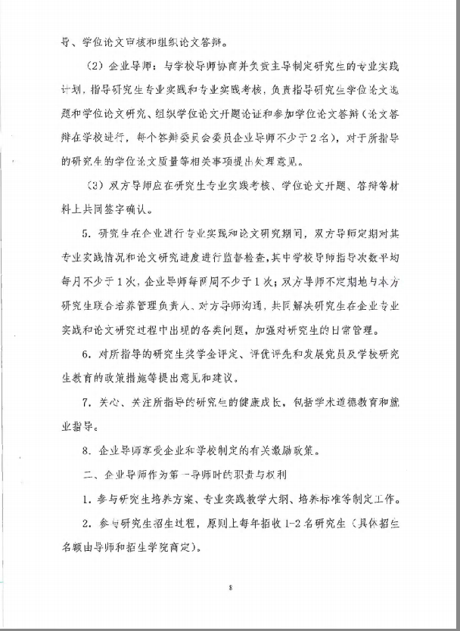

（5）中国石油大学与克拉玛依共建工程师学院协议书

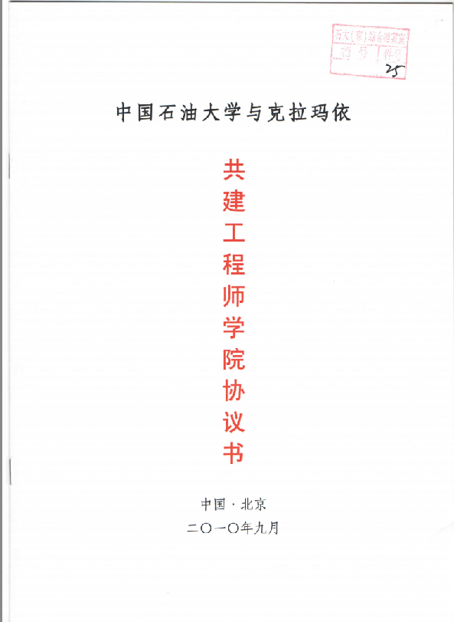
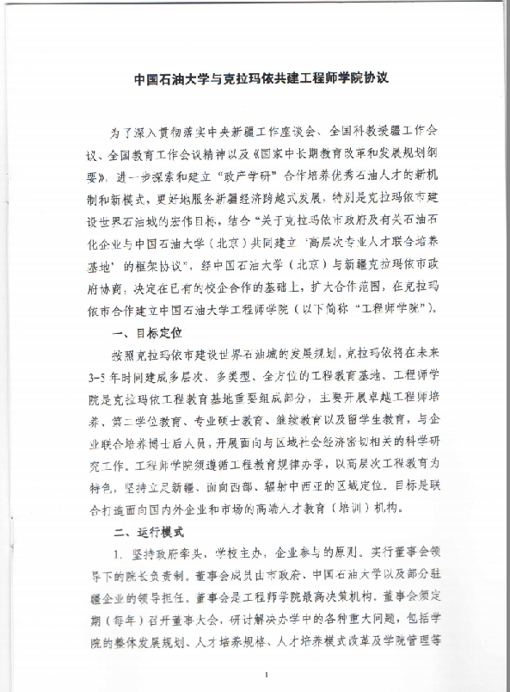
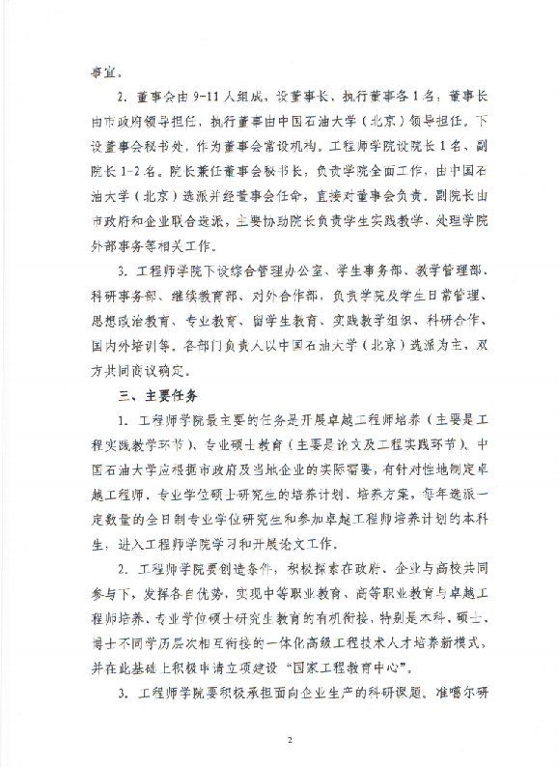
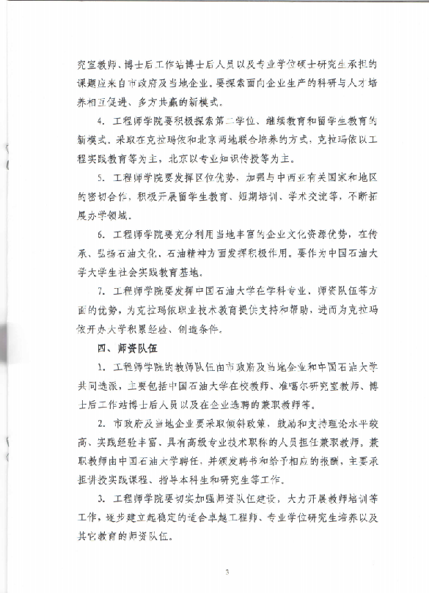
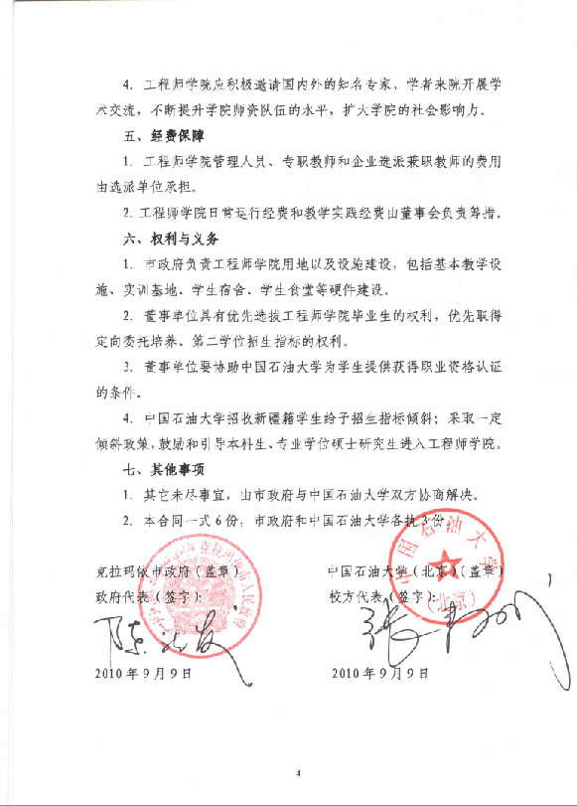
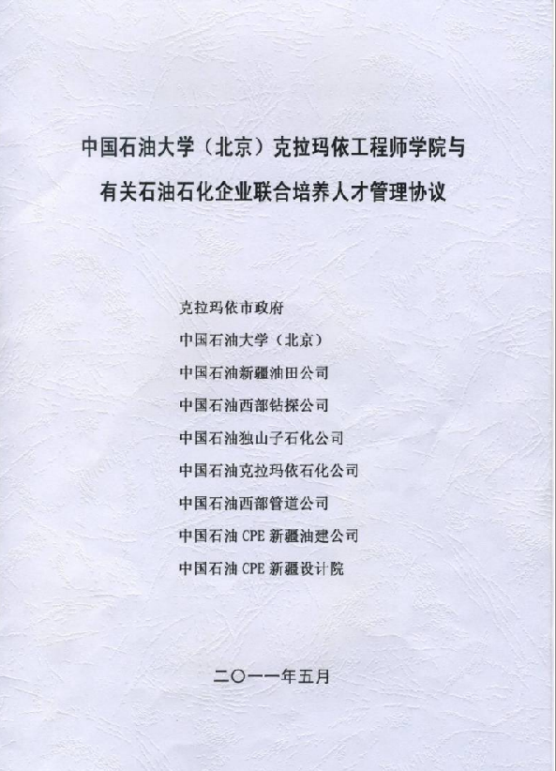
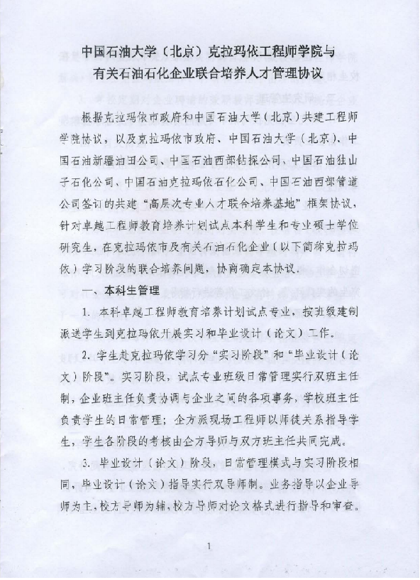
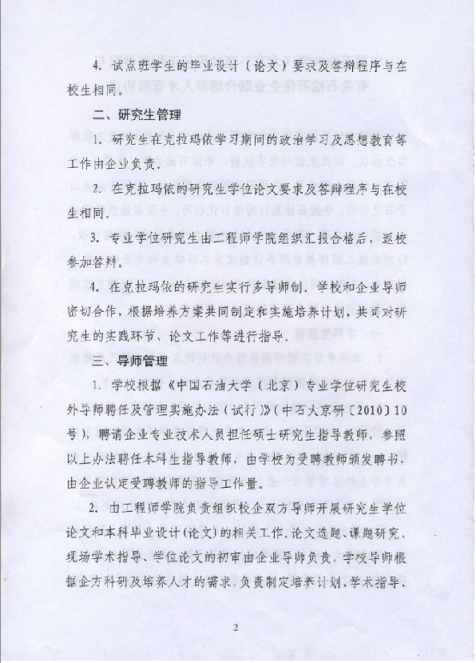
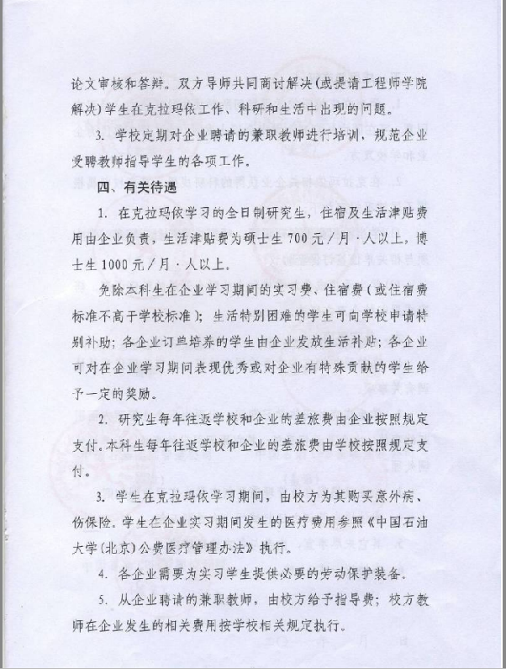
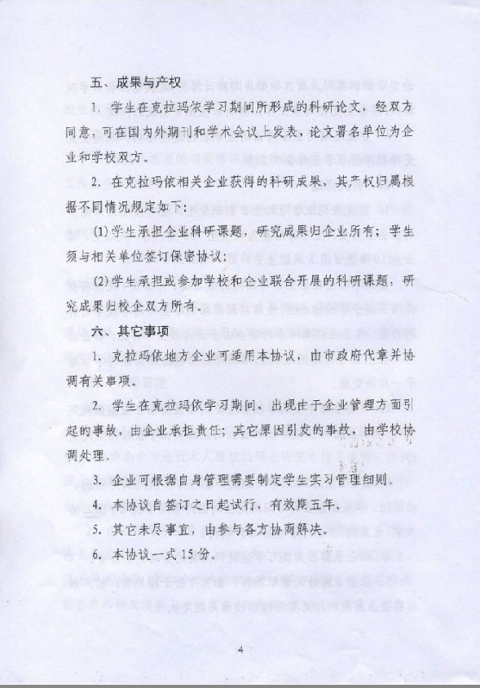
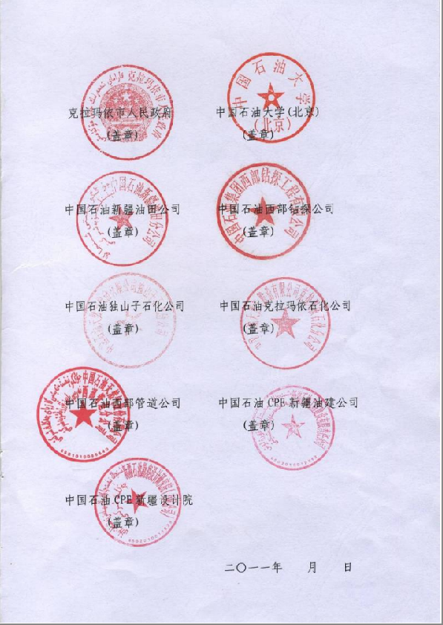
（6）关于共建中国石油大学（北京）天津工程师学院的协议

中国石油大学（北京）
大港油田公司
关于共建中国石油大学（北京）
天津工程师学院的协议

二〇一六年十一月
为贯彻落实《国家中长期教育改革和发展规划纲要（2010-2020年）》，更好地适应国家经济建设和社会发展对高层次应用型人才的迫切需要，进一步推进高等工程教育改革，积极发展具有中国特色的专业学位教育，促进本科工程教育和专业学位研究生教育持续健康发展，中国石油大学（北京）（简称甲方）与大港油田公司（简称乙方）协商，决定共建中国石油大学（北京）天津工程师学院（简称工程师学院或学院）。
一、学院定位
根据教育部的有关文件精神，整合校企教育资源，实行学校与企业“双主体”办学，协同培养本科生、工程硕士、工程博士及企业在职高层次工程技术人才。
二、运行模式
工程师学院设院长1名、联合院长1名，院长由中国石油大学（北京）主管研究生教育副校长担任，联合院长由大港油田公司分管副总经理担任，副院长由中国石油大学（北京）研究生院常务副院长担任。
成立中国石油大学（北京）天津工程师学院教育指导委员会，成员由校企领导和工程教育专家及管理人员组成，对工程师学院的建设、发展及工程教育进行规划和指导。
工程师学院下设管理办公室，挂靠中国石油大学（北京）研究生院，负责落实教育指导委员会对学院办学提出的计划和要求。管理办公室成员由甲方研究生院、教务处、继续教育学院和乙方人事处、人才开发中心和天津工程职业技术学院人员共同组成。日常办公地点设在甲方，日常运行经费由甲方负责。乙方提供专用场地用于学校和企业导师的交流、研究生和本科生的指导以及企业员工的培训。甲、乙双方设专人负责进行联合培养、培训工作对接、组织选拔联合培养研究生和本科生、管理学生日常事务等工作，解决学生在乙方专业实习和学位论文研究期间的各类问题。管理办公室了解企业导师履职情况，对于工作不认真负责、指导不力的企业导师，做出妥善处理。
三、主要任务
（一）本科生主要任务
1．承担本科生的现场实习教学任务
学校确定每年实习任务的专业、学生数量及学校指导教师后，向工程师学院下达教学任务，工程师学院将任务下达给生产单位和研究机构，确定生产单位和研究机构的指导教师。学校指导教师与企业指导教师一起根据企业实践教学大纲，落实实践教学任务。
2．企业老师和校内老师共同承担理论和实践课程
在企业开设现场课程或者聘请现场教师到学校上课，工程师学院安排现场教师和校内教师根据学生的培养方案，共同制定课程教学大纲，开设现场实践课程，学校可以聘请现场教师到学校讲授理论课。
3．承担本科毕业设计（论文）
企业所属研究机构根据其自身研究条件和学生数量提供拟向学生开放的科研课题。学校指导教师指导学生选题。根据毕业设计选题结果，企业工程师为学生开展毕业设计工作提供条件，并进行指导，学校指导教师配合企业工程师开展相关工作。企业实习或毕业设计过程中，学校指导教师和企业指导教师一起定期协商解决实习或毕业设计过程中出现的问题。
（二）研究生主要任务
甲乙双方共同探索校企“双主体”培养高层次工程技术人才的有效合作方式，探索新的专业学位研究生培养模式。
开展各类学历教育层次的工程师培养，包括硕士、博士研究生。甲乙双方在研究生招生、培养方案制定、实践类课程教材编写、案例教学、专业实践教学大纲制定、现场专业实践指导和论文研究指导等研究生培养环节和过程中开展全方位实质性有效合作，实行校企“双主体”培养，实行双导师指导制，共同制定学生毕业标准，培养具有创新精神和工程实践能力的高层次工程技术人才。
1．研究生招生
工程师学院年度专业硕士研究生招生计划单列，由甲乙双方共同拟定，列入年度招生简章或招生目录中；甲乙双方共同参与专业硕士研究生招生专业课考试命题、复试和录取工作。
2．培养方案制定
甲乙双方针对社会和行业企业对高层次工程技术人才的知识、能力和素质需求，共同参与制定专业硕士研究生培养方案。
3．教材编写和案例教学
甲乙双方导师针对研究生实际教学需要，共同参与专业实践类课程的教材编写、申报立项和出版；企业专家结合生产实际编写专业实践类课程教学大纲，为研究生讲授专业实践类课程，建设案例库，开展案例教学。
4．现场专业实践和论文研究指导
专业硕士研究生在甲方结束课程学习后，赴乙方的生产或研究部门开展为期不少于1年的专业实践和论文研究工作，甲乙双方导师合作制定专业硕士研究生专业实践教学大纲及考核办法、共同指导专业硕士研究生的专业实践；以乙方项目为依托，甲乙双方导师合作共同指导专业硕士研究生的项目研究和论文研究工作。
5．探讨毕业标准等相关政策
在学校基本毕业标准的基础上，甲乙双方导师共同研究探讨进入学院学习的不同专业领域不同方向（班级）的学生毕业标准及相关政策。
（三）技术人才与管理干部培训主要任务
开展企业高层次技术人才与管理干部系统性培训，包括脱产培训与送教培训。甲乙双方在人才培训计划、培训需求调研、培训方案制定、培训项目组织实施等培训环节和过程中开展全方位实质性有效合作，实现培训的校企无缝衔接，以切实提高企业人才的创新能力、综合业务素质、科研技术水平，推进企业人才队伍建设进程。
（四）师资博士后合作研究任务
甲乙双方协作共同完成师资博士后合作研究相关工作，包括：进站博士后的选派、科研课题的确定、合作导师的聘任、博士后中期检查和出站答辩组织等。博士后在站期间，甲乙双方需为博士后在学校和企业分别指定合作导师，以保证师资博士后科研工作的正常开展。
四、双方责任
（一）甲方
1．为建立工程师学院实习实训基地提供必要的技术和师资条件。
2．配合企业落实学生的实习实践教学任务。
3．支持乙方开展在职工程师的培训，提高在职工程师理论水平，协助企业掌握新技术和新工艺。
4．推荐优秀本科毕业生到乙方就业。
5．按照甲方的导师聘任办法和标准，聘任乙方技术专家为本科生课程兼职教师、研究生指导教师或企业导师并颁发聘书。工程师学院研究生导师的职责与权利另行制定。
6．将聘任的企业导师列入年度研究生招生简章，招收培养研究生。
7．根据乙方科研业务需要，在研究生招生简章或招生目录中列明到乙方进行专业实践和学位论文研究工作的研究生专业、招生人数和生源要求。
8．在每年招生复试期间组织乙方专家到甲方选拔研究生。另外，根据乙方意愿，在研究生主要课程学习结束前一个月（一般在入学第二年的三月）组织乙方专家到甲方补充选拔当年到乙方进行专业实践和学位论文研究工作的研究生。
9．根据企业导师每年招收或指导的研究生数量，按甲方标准（按研究生人数，2000元/人）支付乙方一定经费，用于导师培训和相关费用开支。为研究生在乙方专业实习和学位论文研究工作期间购买“人身意外伤害保险”。
10．组织乙方导师培训；组织研究生学位论文评审和学位论文答辩。
11．根据乙方的研究特色，条件允许的情况下为进入乙方专业实习和论文研究的研究生开设特色课程。
12．在研究生进入乙方进行专业实践和学位论文研究工作前，对研究生进行安全教育、学术道德教育和技术保密教育。
13．协助乙方解决研究生在乙方专业实习和学位论文研究期间的工作、学习和生活方面的问题。
14．协助乙方开展员工年度培训计划制定以及培训需求调研工作，提供相关培训方案。
15．组织甲方优质培训资源及专家教授团队，通过多种方式为乙方高层次工程技术人员进行培训。
16.甲方选派青年教师作为师资博士后进入乙方博士后工作站开展博士后研究。
（二）乙方
1．为本科生实习实践教学任务提供必要的场地、人力和物力条件。接待各类来华留学生参观实习。
2．组织行业专家与甲方共同制定学生在企业实习阶段的培养方案、培养目标、设课程体系和教学内容。
3．在保证乙方生产正常运行的前提下，根据双方制定的实习培训计划，接收甲方教师和学生到乙方所属单位进行实习、社会实践并负责落实实习岗位、指定指导教师。
4．组织企业高级职称以上的技术人员和高级管理人员到中国石油大学担任兼职教师，开设企业课程，在油田企业指导本科生实习、毕业设计（论文）等，并参与对学生的考核和评价。
5．根据双方商定的拟聘任企业导师的专业和人数，按照甲方的导师聘任办法、标准（由甲方提供有关文件），向甲方推荐本单位副高级及以上职称专家担任研究生的指导教师或企业导师。
6．在每年甲方制定研究生招生简章前，根据本方科研业务需要，向甲方提供到乙方进行专业实践和学位论文研究工作的研究生专业、招生人数和生源要求。
7．在招生复试期间，根据招生简章列明的招生专业、招生人数和生源要求，组织专家到甲方选拔研究生。另外，在研究生主要课程学习结束前一个月（一般在入学第二年的三月），根据本方科研业务需要，可以组织专家到甲方补充选拔研究生。
8．在本方的生产和研究部门为选拔的研究生提供不少于1年的专业实践和学位论文研究工作。
9．支持企业导师开展研究生培养指导工作，承认企业导师指导研究生的工作量，制定有关政策，调动企业导师培养指导研究生的积极性。
10．为企业导师招收或指导的研究生进行专业实习和论文研究工作提供必要的工作、学习条件、生活津贴（研究生不低于1000元/月）等。
11．负责研究生在乙方期间的政治学习、党员组织生活、思想教育、安全教育、学术道德教育、技术保密教育、工作纪律教育，与研究生签订专业实践协议和技术保密协议。
12．按照甲方专业实践大纲，组织研究生专业实践、在实习期满返校前对研究生进行实践考核；组织研究生学位论文开题，安排企业导师指导研究生的学位论文研究。
13．根据企业人才年度培训计划，向甲方提供高层次人才培训需求，并共同拟定培训方案，定期组织开展企业相关人才系统性脱产及送教培训（一年不少于4期）。
14．负责甲方相关领域专家和教授到乙方开展送教培训的接待与组织工作。
15.接收甲方选派的青年教师作为师资博士后进入乙方博士后工作站开展博士后研究。
五、成果与产权
（一）研究生在乙方专业实践和论文研究期间所形成的科研成果，经双方认可，可在国内外期刊和学术会议上发表、申请专利或计算机软件著作权。发表的论文署双方导师名，署名单位为甲乙双方，双方署名顺序由双方导师协商确定。专利的发明人和专利权人以及软件著作权人由双方导师协商确定。
（二）研究生在专业实践和论文研究期间所形成的科研成果之产权归属，据不同情况规定如下∶
1．研究生承担乙方科研课题，研究成果归乙方所有；
2．研究生参加双方联合承担的科研课题，研究成果归双方所有。
六、其它事项
（一）甲乙双方导师遵守工程师学院研究生导师的职责与权利，其它未尽事宜由双方协商解决。
（二）本协议由甲、乙方代表签字、单位盖章后生效，有效期为2016年11月至2021年10月，协议一式四份，甲、乙方各持两份。

甲方（盖章）： | 中国石油大学（北京） |  | 乙方（盖章）： | 大港油田公司
代表人（签字）： |  |  | 代表人（签字）：
联系人：张来斌 |  | 职务： | 联系人：赵贤正 |  | 职务：
联系电话： |  |  | 联系电话：
E-mail: |  |  | E-mail:
日期： 2016年11月2日 |  |  | 日期： 年 月 日

中国石油大学（北京）天津工程师学院
研究生导师的职责与权利

中国石油大学（北京）天津工程师学院研究生培养实行学校和企业“双导师”指导制，作为指导研究生的双导师之一，学校导师和企业导师可以以第一导师的身份列入年度招生简章直接招收研究生（同时对方单位配备一名导师协助指导）；也可以以第二导师的身份协助对方第一导师指导研究生。如研究生的实践研究课题方向与学校导师的研究方向不一致或学校导师不能有效指导，可以申请更换学校导师。
一、学校导师作为第一导师时，双方导师的职责与权利
1．学习和执行学校研究生培养的有关文件及规定，熟悉研究生培养各个环节，参加学校组织的导师培训活动，认真履行导师义务。
2．双方导师协商，合作共同编写专业实践类课程教材。
3．条件允许的情况下，企业导师在学校为研究生开设专业实践类课程，学校另支付一定的报酬。
4．双方导师合作培养指导研究生，分工如下：
（1）学校导师：与企业导师协商并负责主导制定研究生的培养计划，指导研究生的课程学习，协助企业导师制定研究生的专业实践计划，协助指导研究生专业实践，参与专业实践考核（评阅实习报告），协助指导研究生学位论文选题，参与学位论文开题论证（论文开题在企业进行，每个开题论证小组会专家学校导师不少于2名），负责研究生学位论文理论指导、学位论文审核和组织论文答辩。
（2）企业导师：与学校导师协商并负责主导制定研究生的专业实践计划，指导研究生专业实践和专业实践考核，负责指导研究生学位论文选题和学位论文研究、组织学位论文开题论证和参加学位论文答辩（论文答辩在学校进行，每个答辩委员会委员企业导师不少于2名），对于所指导的研究生的学位论文质量等相关事项提出处理意见。
（3）双方导师应在研究生专业实践考核、学位论文开题、答辩等材料上共同签字确认。
5．研究生在企业进行专业实践和论文研究期间，双方导师定期对其专业实践情况和论文研究进度进行监督检查，其中学校导师指导次数平均每月不少于1次，企业导师每两周不少于1次；双方导师不定期地与本方研究生联合培养管理负责人、对方导师沟通，共同解决研究生在企业专业实践和论文研究过程中出现的各类问题，加强对研究生的日常管理。
6．对所指导的研究生奖学金评定、评优评先和发展党员及学校研究生教育的政策措施等提出意见和建议。
7．关心、关注所指导的研究生的健康成长，包括学术道德教育和就业指导。
8．企业导师享受企业和学校制定的有关激励政策。
二、企业导师作为第一导师时的职责与权利
1．参与研究生培养方案、专业实践教学大纲、培养标准等制定工作。
2．参与研究生招生过程，原则上每年招收1-2名研究生（具体招生名额由导师和招生学院商定）。
3．与学校导师协商并负责主导制定研究生的培养计划，指导研究生的课程学习。除此之外，其余职责与权利与第一款相同。
4．参与学校优秀导师或优秀企业导师评选。

（7）与学校签订合作协议的企业列表
序号 | 企业名称 | 所在省市
1 | 中国石油集团钻井工程技术研究院 | 北京市
2 | 中国石油集团安全环保技术研究院 | 北京市
3 | 中海油研究总院 | 北京市
4 | 中国石油化工股份有限公司石油工程技术研究院 | 北京市
5 | 中国石油新疆油田分公司 | 新疆自治区
6 | 中国石油天然气股份有限公司大港油田分公司 | 天津市
7 | 新疆石油工程设计有限公司 | 新疆自治区
8 | 中国石油天然气股份有限公司塔里木油田分公司 | 新疆自治区
9 | 中国石油天然气股份有限公司独山子石化分公司 | 新疆自治区
10 | 北京华盛海天科技发展有限公司 | 北京市
11 | 军事科学院系统工程研究院 | 北京市
12 | 中国地质科学院水文地质环境地质研究所 | 河北省
13 | 北京大风天利科技有限公司 | 北京市
14 | 中海油能源发展股份有限公司工程技术公司 | 天津市
15 | 北京市燃气集团研究院 | 北京市
16 | 中海油能源发展股份有限公司工程技术湛江分公司 | 广东省
17 | 北京华油国际物流工程服务有限公司 | 北京市
18 | 环境保护部环境工程评估中心 | 北京市
19 | 中国石化管道储运有限公司管道科学研究院 | 江苏省
20 | 中石化洛阳工程有限公司 | 河南省
21 | 中国石油化工股份有限公司齐鲁分公司研究院 | 山东省
22 | 北京奥凯立科技发展股份有限公司 | 北京市
23 | 国家海洋局海底科学重点实验室 | 浙江省
24 | 北京科麦仕油田化学剂技术有限公司 | 北京市
25 | 国家机床质量监督检验中心 | 北京市
26 | 北京康邦科技有限公司 | 北京市
27 | 中石化节能技术服务有限公司 | 北京市
28 | 浙江浙能天然气运行有限公司 | 浙江省
29 | 江西昌宁化工有限责任公司 | 江西省
30 | 新乡市胜达过滤净化技术有限公司 | 河南省
31 | 中国石油集团测井有限公司国际事业部 | 北京市
32 | 中国科学院山西煤炭化学研究所 | 山西省
33 | 中石化石油工程设计有限公司北京分公司 | 北京市
34 | 中油管道机械制造有限责任公司 | 河北省
35 | 中国石油天然气股份有限公司杭州地质研究院 | 浙江省
36 | 中国特种设备检测研究院 | 北京市
37 | 中国石油天然气股份有限公司辽河石化分公司 | 辽宁省
38 | 上海化学工业区公共管廊有限公司 | 上海市
39 | 钢铁研究总院 | 北京市
40 | 国家纳米科学中心 | 北京市
41 | 中国科学院过程工程研究所 | 北京市
42 | 北京科胜伟达石油科技股份有限公司 | 北京市
43 | 石化盈科信息技术有限责任公司 | 北京市
44 | 北京展谱石油技术开发有限公司 | 北京市
45 | 青岛长兴高新科技发展有限公司（原青岛长兴化工有限公司） | 山东省
46 | 中国石油规划总院 | 北京市
47 | 中国石油天然气股份有限公司华北油田分公司勘探开发研究院 | 河北省
48 | 中国石油化工股份有限公司胜利油田分公司技术检测中心 | 山东省
49 | 中国环境科学研究院 | 北京市
50 | 中国船舶工业集团公司船舶系统工程部（中国船舶工业系统工程研究院） | 北京市
51 | 中国石油天然气股份有限公司勘探开发研究院西北分院 | 甘肃省
52 | 建湖县石油机械研究所 | 江苏省
53 | 中国石油集团东方地球物理勘探有限责任公司 | 河北省
54 | 山西蓝焰煤层气集团有限责任公司 | 山西省
55 | 中国石油集团测井有限公司 | 陕西省
56 | 中国石油化工股份有限公司西北油田分公司石油工程技术研究院 | 新疆自治区
57 | 中国石油集团渤海石油装备制造有限公司 | 天津市
58 | 中国石油天然气股份有限公司冀东油田分公司 | 河北省
59 | 北京新宇阳科技有限公司 | 北京市
60 | 广东炜林纳新材料科技股份有限公司 | 广东省
61 | 北京敦华石油技术有限公司 | 北京市
62 | 中国石油天然气股份有限公司吉林油田分公司 | 吉林省
63 | 北京环鼎科技有限责任公司 | 北京市
64 | 南阳二机石油装备集团股份有限公司 | 河南省
65 | 中国石油勘探开发研究院天然气地质研究所 | 北京市
66 | 北京瑞莱博石油技术有限公司 | 北京市
67 | 湛江远通高新技术有限公司 | 广东省
68 | 钱学森空间技术实验室 | 北京市
69 | 东软集团（北京）有限公司 | 北京市
70 | 吉林油田油气工程研究院 | 吉林省
71 | 深圳市燃气集团股份有限公司 | 广东省
72 | 南京特雷西能源科技有限公司 | 江苏省
73 | 北京长征天民高科技有限公司 | 北京市
74 | 中国科学院工程热物理研究所 | 北京市
75 | 中石化石油化工科学研究院 | 北京市
76 | 北京市煤气热力工程设计院有限公司 | 北京市
77 | 北京方信立华科技有限公司 | 北京市
78 | 北京中航油工程建设有限公司 | 北京市
79 | 锐浪石油科技有限公司 | 北京市
80 | 中国石油天然气股份有限公司浙江油田分公司 | 浙江省
81 | 山东省黄河三角洲可持续发展研究院 | 山东省
82 | 中国农业科学院农业信息研究所 | 北京市
83 | 北京安稳优科技有限公司 | 北京市
84 | 北京华大九天软件有限公司 | 北京市
85 | 北京富力天创科技有限公司 | 北京市
86 | 太通建设有限公司 | 北京市
87 | 中石油西部钻探工程有限公司钻井液分公司 | 新疆自治区
88 | 中国石油天然气股份有限公司浙江油田分公司西南采气厂 | 浙江省
89 | 浙江浙能技术研究院有限公司 | 浙江省杭州市
90 | 中石化节能环保工程科技有限公司 | 湖北武汉市
91 | 中国石油工程建设有限公司华北分公司 | 河北任丘市
92 | 中国石油勘探开发研究院油田开发研究所 | 北京
93 | 华北石油通信公司 | 河北任丘市
94 | 北京市公用事业科学研究所 | 北京
95 | 北京天泰志远科技股份有限公司 | 北京
96 | 大庆金桥信息技术工程有限公司 | 黑龙江省大庆市
97 | 教育部学校规划建设发展中心 | 北京
98 | 四川亚联高科技股份有限公司 | 四川省成都市
99 | 中海油炼油化工科学研究院（北京）有限公司 | 北京
100 | 中海油天津化工研究设计院有限公司 | 天津市红桥区
101 | 中国石油化工股份有限公司大连石油化工研究院 | 辽宁省大连市
102 | 洲际海峡能源科技有限公司 | 四川省成都市
103 | 数岩科技股份有限公司 | 福建省厦门市

